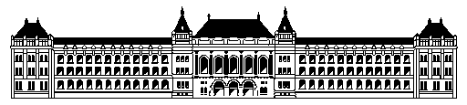
BUDAPESTI MŰSZAKI ÉS GAZDASÁGTUDOMÁNYI EGYETEM
ÉPÍTÉSZMÉRNÖKI KAR
É P Í T Ő M Ű V É S Z E T I D O K T O R I I S K O L A

M E G H Í V Ó
a BME Építőművészeti Doktori Iskola Habilitációs Bizottsága és Doktori Tanácsa
tisztelettel meghívja Önt

Varga Piroska
építész

kiállítására
és értekezésének nyilvános védésére a

DLA (Doctor of Liberal Arts) fokozat
megszerzésére irányuló eljárás keretében.

Az értekezés címe:

KULTÚRGYÁRAK
Felhagyott ipari épületek, mint kulturális színterek

A mestermű:

Rudapithecus Látványtár és Tanösvény
(B1, B2 stég, B3 tűzrakóhely, C és D kilátó épület)
Felsőtelkes-Rudabánya, Magyarország

A kiállítás és a védés ideje:
2018.december 11. (kedd) 13.00 óra

Helye:
BME K épület II. emelet 210.

Budapest, 2018. október 31.

Balázs Mihály DLA
a Habilitációs Bizottság és Doktori Tanács elnöke

